
Производственно-торговая группа ЮНИТЕКС
111024, г. Москва, шоссе Энтузиастов, 17

(095) 785-47-00
http://www.unitex.ru
info@unitex.ru
pr@unitex.ru
Москва, 16 ноября 2004 г.

Конкурс для журналистов
Пресс-релиз

Господа журналисты!
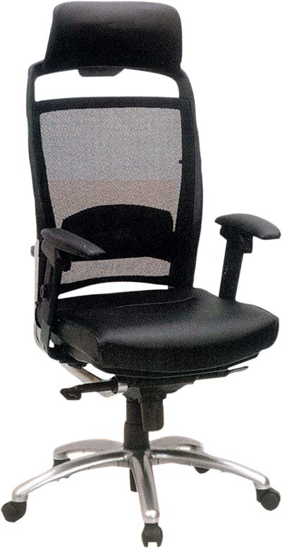
Офисное кресло ЭРГО из коллекции ЮНИТЕКС

Производственно-торговая группа ЮНИТЕКС объявляет свой традиционный конкурс на лучший материал о главном мебельном событии года — выставке, проходящей в Экспоцентре. В нем могут принять участие журналисты специализированных мебельных СМИ и деловой прессы.
Условия просты: материал о выставке «Мебель — 2004» может быть опубликован как в off-line издании, так и на любом интернет-ресурсе. Выбор темы, точки зрения и жанра — право автора.
Главный приз конкурса — офисное кресло ЭРГО из коллекции ЮНИТЕКС. Приз будет вручен победителю в канун Нового года.
Предварительных заявок на участие в конкурсе не требуется. Мы ждем ваши работы до 15 декабря по адресу pr@unitex.ru. Любые вопросы по участию в конкурсе вы можете задать по тому же адресу и приведенным ниже телефонам.
Желаем вам творческих успехов!
С уважением,
советник по PR группы компаний ЮНИТЕКС,
Елена ЯСЬКОВА
Тел.: +7 (095) 785-47-16, +7 (926) 533-06-00
E-mail: pr@unitex.ru

Адрес стенда ЮНИТЕКС: Экспоцентр на Красной Пресне, павильон 3, стенд 3017.
Время работы выставки: с 16 по 20 ноября 2004 г.

Производственно-торговая группа ЮНИТЕКС — компания, входящая в число лидеров по продаже мебели для офиса в России. Основана в 1992 г. Компания обладает производственными ресурсами для выпуска офисной и мягкой мебели, сетью салонов продаж в Москве, регионах России и странах СНГ.
Сайт в интернете: http://www.unitex.ru

Контактные лица: | коммерческий директор ПТГ ЮНИТЕКС  Алексей Александрович ВЫШКВАРКО  Тел.: (095) 785-47-00  E-mail: info@unitex.ru
советник по связям с общественностью ПТГ ЮНИТЕКС
Елена Викторовна ЯСЬКОВА
Тел.: (095) 785-47-16
E-mail: pr@unitex.ru

